STOPOVAČKA
Milí hledači,
Procházejte se a hledejte s otevřenýma očima, k fotografiím zapište co nejpodrobněji, kde jste je objevili. Až budete mít hledání za sebou, nezapomeňte se podepsat a uvést nějaký kontaktní údaj (telefon, adresu, mail), abychom vám mohli předat malou odměnu. A vyplněný list pošlete na mail mcpraminek@seznam.cz
Zdařilý lov
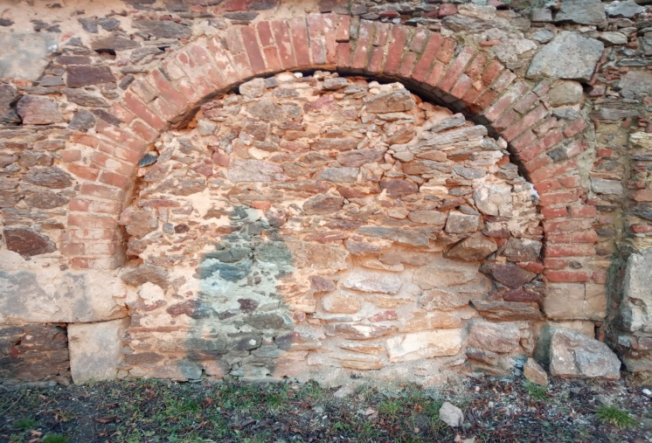
MC Pramínek

